متوسطة : الإخوة الشهداء بوجليدة السنة الدراسية :2023/2024
المستوى:الرابعة متوسط المدة: ساعة و نصف

التقويم التحصيلي للثلاثي الأول في مادة العلوم الفيزيائية و التكنولوجيا
التمرين 1:(6 نقاط)
(I من أجل التدرب على كتابة الصيغتين الشاردية والإحصائية للمحاليل الشاردية، قدم أستاذ العلوم الفيزيائية للتلاميذ جدولا يضم الصيغ الكيميائية لبعض الشوارد:
إسم الشاردة | الزنك | الحديد الثنائي | الكلور | الصوديوم | الكبريتات | الحديد الثلاثي | النحاس | الهيدروكسيد | الكبريت
الصيغة الكيميائية | Zn²⁺ | Fe²⁺ | Cl­ | Na⁺ | SO₄^{2­} | Fe³⁺ | Cu²⁺ | OH­ | S^{2­}
- أكمل الجدول:
المحلول الشاردي | كلور النحاس | كبريتات النحاس | كلور الحديد الثلاثي | هيدروكسيد الصوديوم
الصيغة الشاردية
الصيغة الإحصائية
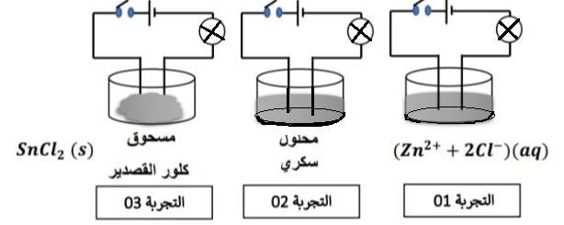
II) في مرحلة ثانية، قام التلاميذ بإجراء بعض التجارب بغرض دراسة خاصية النقل الكهربائي في بعض المحاليل المائية وبعض المساحيق (السند 1).

السند 1
- صف ما تلاحظه في التركيبات 1، 2 و3 بعد غلق القاطعة. برر إجابتك
- أعد رسم الدارة رقم 3، مبينا فيه اتجاه حركة الشوارد في المحلول بعد غلق القاطعة.
التمرين 2:(6 نقاط)
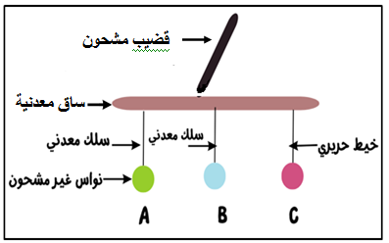
بهدف دراسة ظاهرة علمية، أنجز يونس الذي يدرس في السنة الرابعة متوسط التجربة الموضحة في السند-2- ، حيث قام بتعليق ثلاث كريات خفيفة من الألمنيوم (A)، (B) و( ( C غير مشحونة بساق معدنية، بعد ذلك قام يونس بتقريب قضيب مشحون إيجابا إلى الساق المعدنية.
- حدد مادة صنع القضيب المشحون. علل إجابتك .
- فسر ما يحدث للكريات (A)، (B) و( .(C
- اذكر طرق تكهرب الكريات الثلاث.
السند 2
- ماذا يحدث عند استبدال الساق المعدنية بمسطرة خشبية جافة.
الوضعية الادماجية: (8 نقاط)
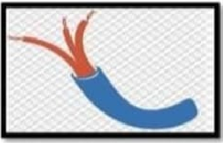
اشترت عائلة صديق لك في المتوسطة منزلا قديما بجواركم فأراد الوالد ترميمه قبل الإنتقال إليه، عندها قررت مد يد العون لصديقك، بعد ترميمه و الإنتقال إليه اشتكت العائلة من بعض المشاكل الكهربائية.
المشكل A: وجد الأب عطلا بأحد المآخذ و عندما قام بفتحه من أجل إصلاحه وجد كل الأسلاك مغلفة بنفس اللون (السند 3).
المشكل B: انقطاع التيار الكهربائي من القاطع التفاضلي في دارة المصباح عند غلق القاطعة.
السند 3

المشكل C: بعد إصلاح الخلل في دارة المصباح تفاجأ الأب كذلك بانقطاع التيار الكهربائي عند تشغيل الغسالة، الثلاجة و المصباح معا.
اعتمادا على مكتسباتك وعلى المخطط الكهربائي (السند 4)، ساعد عائلة صديقك بالإجابة على ما يلي:

- حدد الأسباب المحتملة للمشاكل الكهربائية واذكر الإجراءات الواجب اتخاذها (الحلول).
- برأيك ماذا تعني الدلالة المسجلة على القاطع التفاضلى (40mA).
- أعد رسم المخطط محترما قواعد الأمن الكهربائي مبينا عليه الإضافات والتعديلات التي تراها مناسبة لحماية الأجهزة ومستعمليها من أخطار التيار الكهربائي.
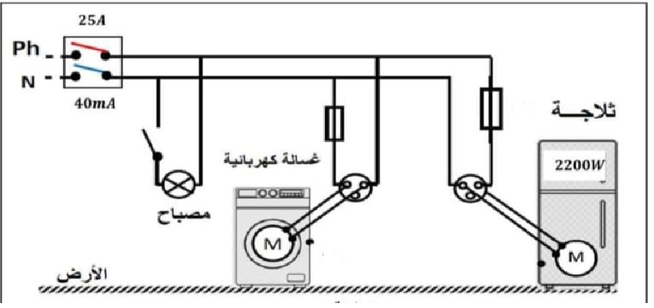
السند 4
4 KW
75W

بالتوفيق للجميع

